SINH HOẠT ĐẦU TUẦN 21 (03/02/2025)
Sáng ngày 03/02/2025 Liên đội THCS Đống Đa tổ chức giờ sinh hoạt Chào cờ đầu tuần với nội dung chương trình như sau:
- Lễ chào cờ;
- Trao giải cho tập thể lớp và GVCN có số điểm thi đua cao trong HKI;
- Kỷ niệm 95 năm ngày thành lập Đảng Cộng Sản Việt Nam (03/02/1930 – 03/02/2025) – xem video;
- Kể chuyện Bác Hồ - Đặt câu hỏi;
- Trao giải chăm sóc vườn cây của lớp;
- Trao giải Hội thi sáng tạo clip hoạt động trải nghiệm tại Cần Giờ;
- Tìm hiểu về Người nữ anh hùng Nguyễn Thị Minh Khai;
- Tiết mục văn nghệ:
+ Sẽ Chiến Thắng – với sự trình bày song ca Hải Anh và Đan Thanh;
+ Chuyện cũ bỏ qua – với sự trình bày của bộ đôi Thiên Ân và Bảo Phúc;
+ Biểu diễn Guitar Classic– với sự trình bày của bạn Thanh Tùng;
- Thầy Thụ nhắc nhở tình hình kỷ luật và phổ biến nội dung nhà trường cho các bạn học sinh.

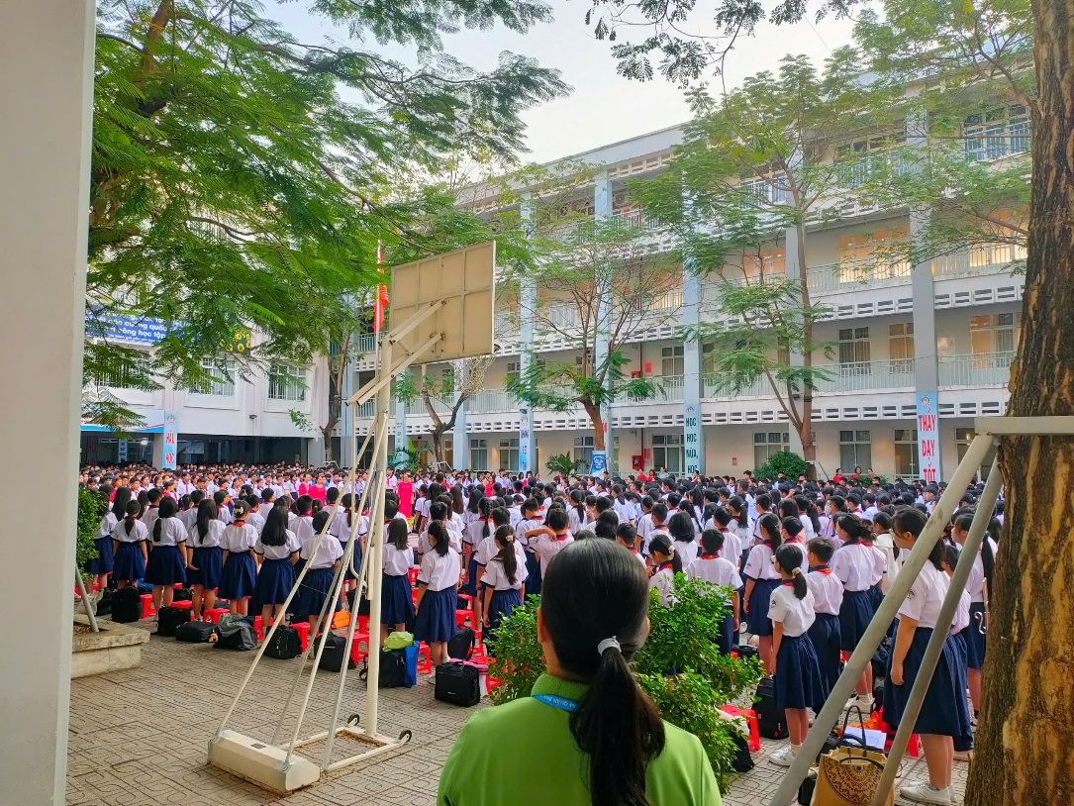
Lễ chào cờ
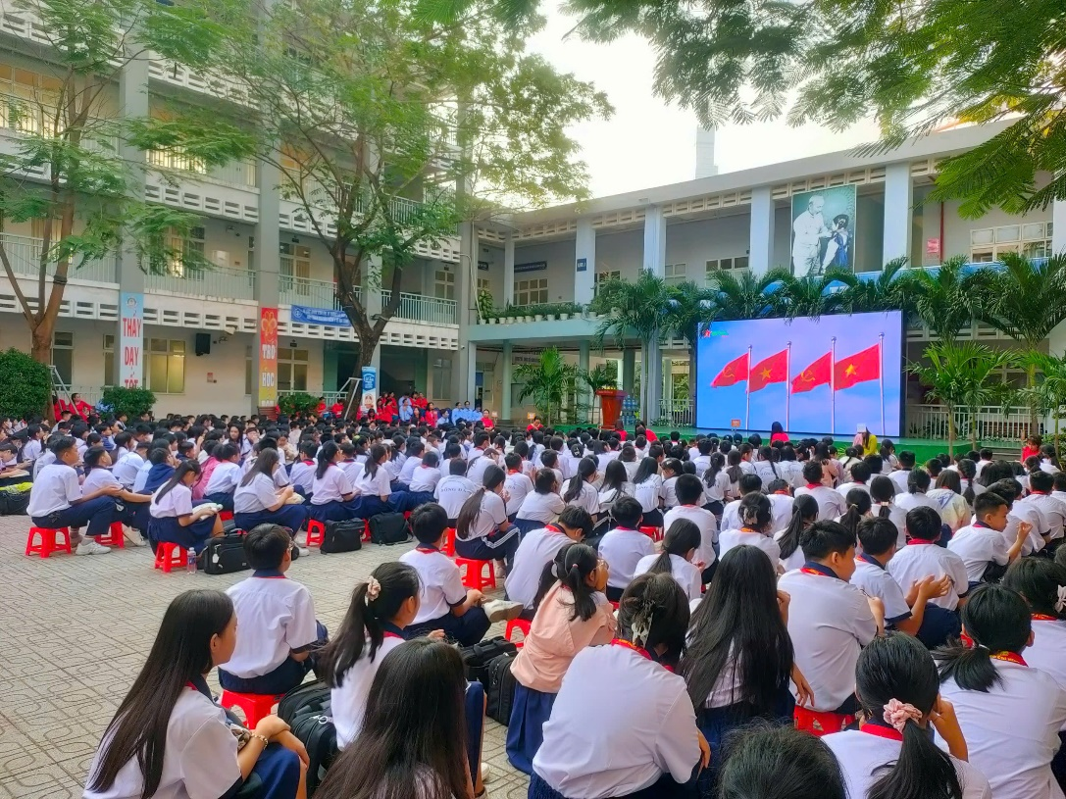
Kỷ niệm 95 năm ngày thành lập Đảng Cộng Sản Việt Nam
(03/02/1930 – 03/02/2025) – xem video
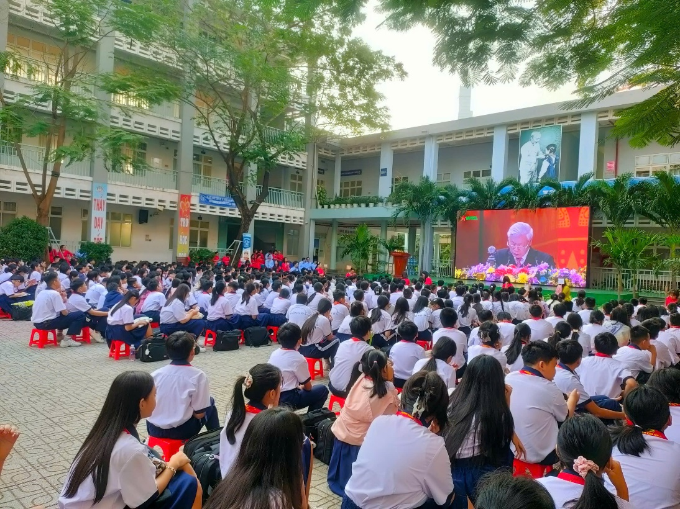
Kỷ niệm 95 năm ngày thành lập Đảng Cộng Sản Việt Nam

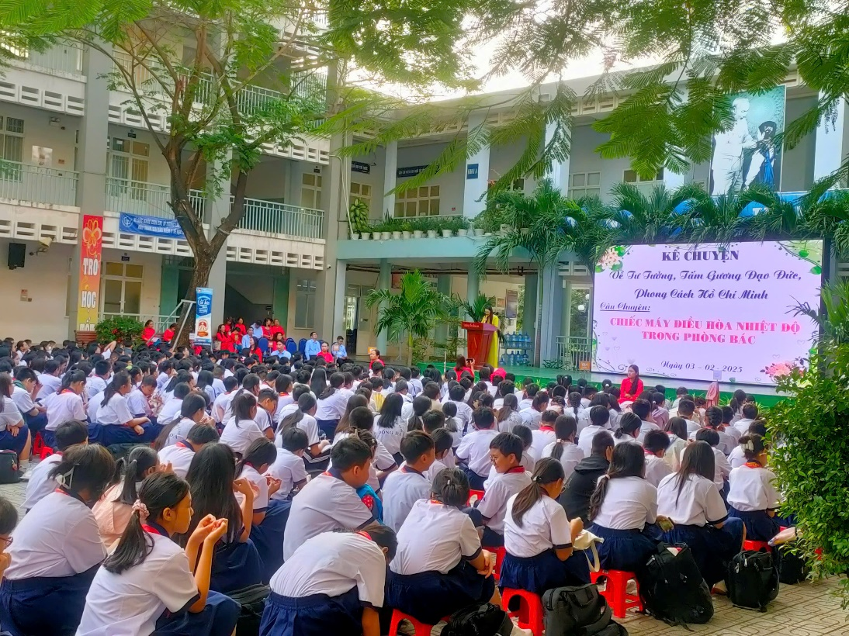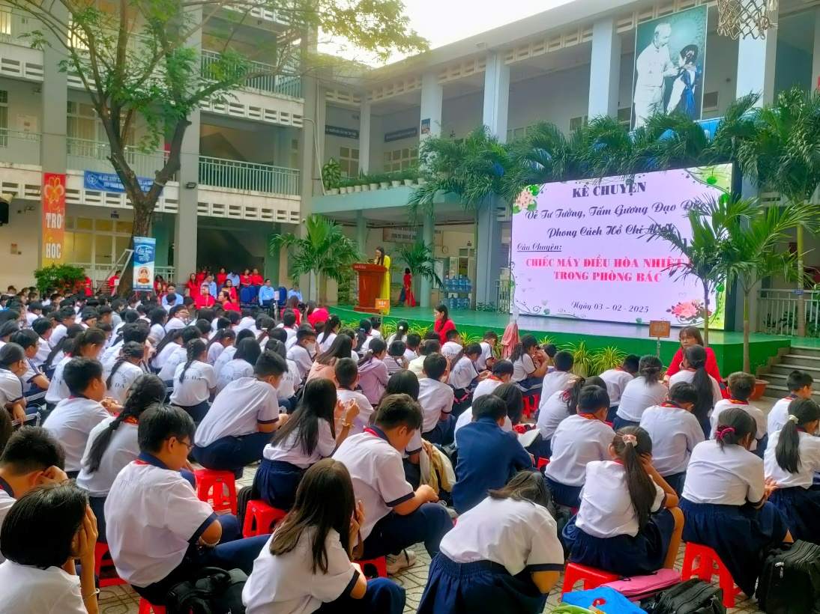

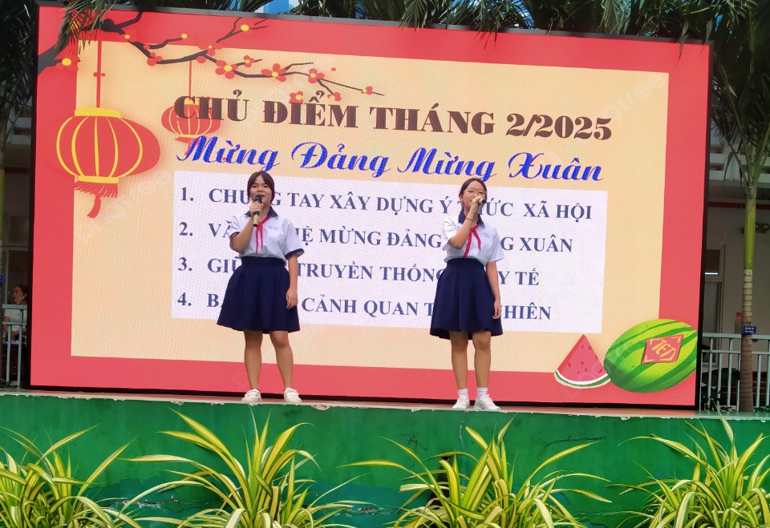
Sẽ Chiến Thắng – với kết hợp

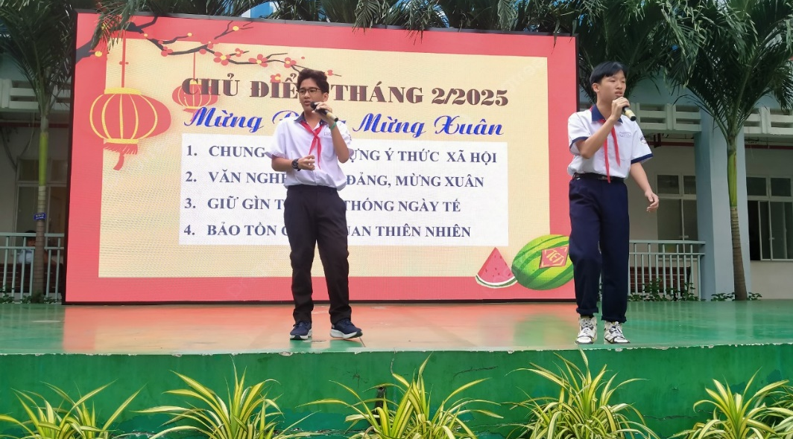
Chuyện cũ bỏ qua – bộ đôi

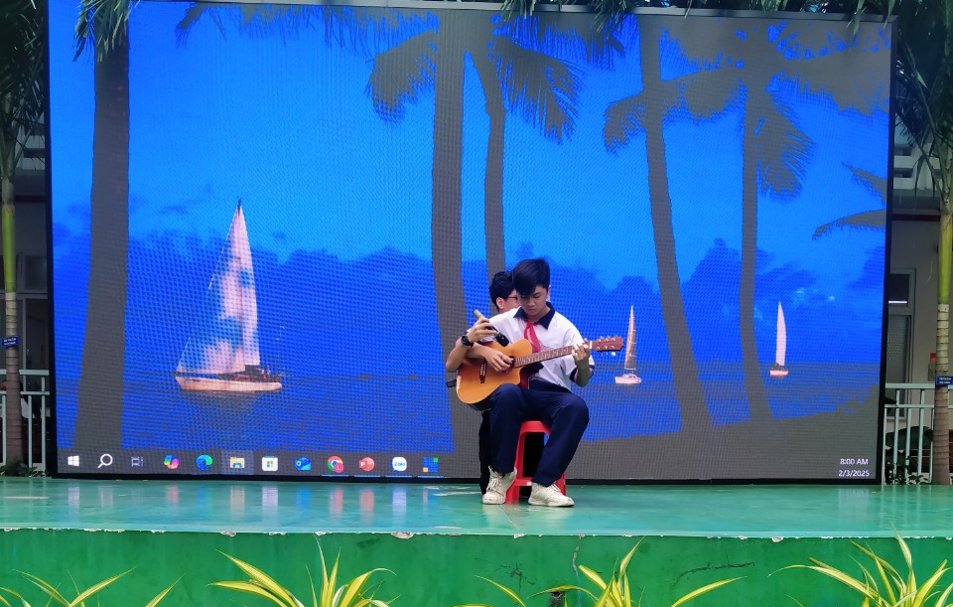
Biểu diễn Guitar Classic

